Подведены итоги городского конкурса рисунков «Морские млекопитающие», который проводился в рамках Всемирной экологической акции «День защиты морских млекопитающих».
По условиям Положения, к рисунку необходимо было приложить небольшое сочинение-эссе об изображенном животном.
На конкурс поступило 37 работ от 1-4 классов и 5 работ от 5-7 классов.
При подведении итогов жюри учитывало глубину раскрытия экологические позиции автора, самостоятельность и реализм в работе, ее художественный уровень.

ФИО автора | Название работы |  | Эссе | Результат
5-7 классы
Степанова Юлия  СОШ № 35  Рук. Голубецкая М.Ю. | Дельфин | 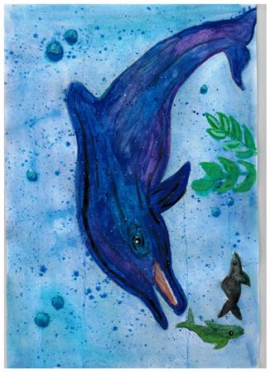 | 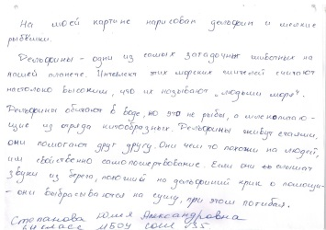 | I место
Морозова Мария СОШ № 35  Никифорова Н.М. | Синий кит | 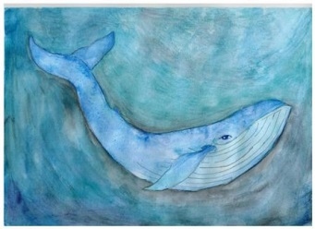 | 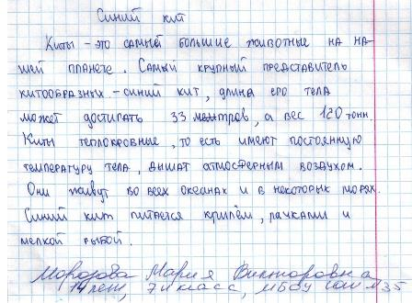 | II место
Филиппова Катерина СОШ № 35  Рук. Голубецкая М.Ю. | Касатка и ее малыш» | 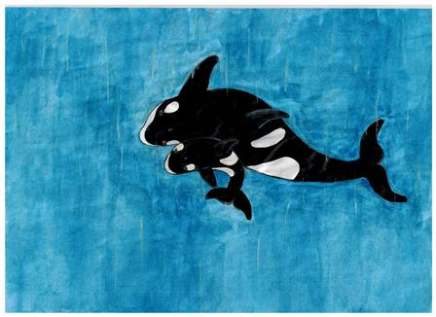 | 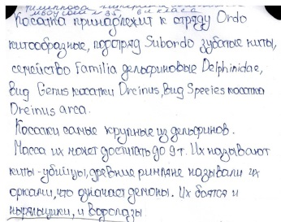 | II место
Сурнаева Юлия  СОШ № 43  Рук. Петрова О.А. | Дельфины | 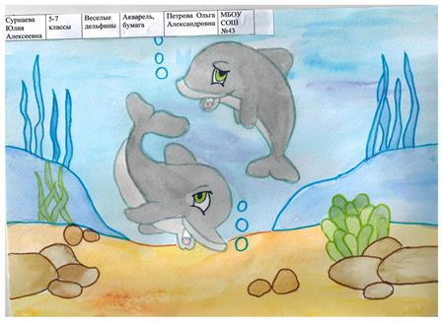 |  | Сертификат участника
1-2 классы
Николаев Александр  ДДЮТ  д/о «Биохудожник»  Рук. Максимова О.В. | Синий кит | 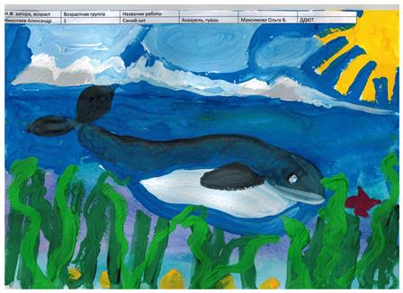 | 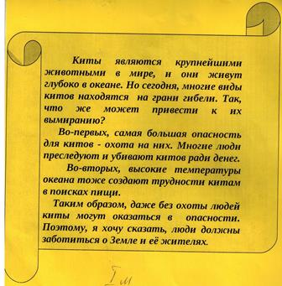 | I место, номинация «Защитник-эколог морских млекопитающих»
Данилова Дарья  ДДЮТ  д/о «Биохудожник»  Рук. Максимова О.В. | Амазонские дельфины | 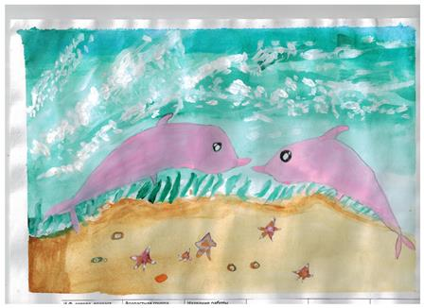 | 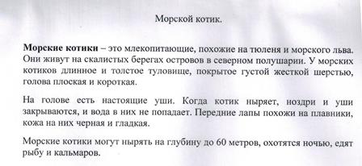 | III место номинация «Защитник-эколог морских млекопитающих»
Вишневская Лера, ДДЮТ  д/о «Биохудожник»  Рук. Максимова О.В. | Розовый дельфин | 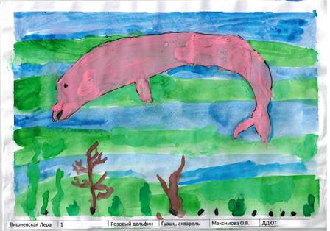 | 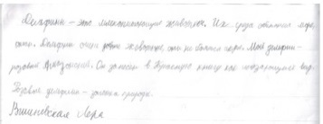 | II место номинация «Защитник-эколог морских млекопитающих»
Ефимова Юлия  ДДЮТ  д/о «Биохудожник»  Рук. Максимова О.В. | Дельфины | 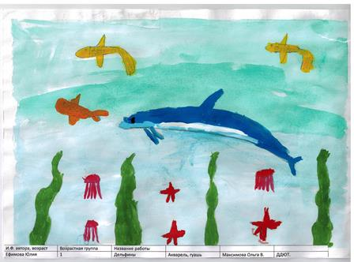 | 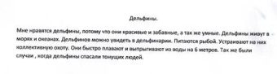 | II место номинация «Защитник-эколог морских млекопитающих»
Криков Егор  ДДЮТ  д/о «Биохудожник»  Рук. Максимова О.В. | Кит-Кашалот | 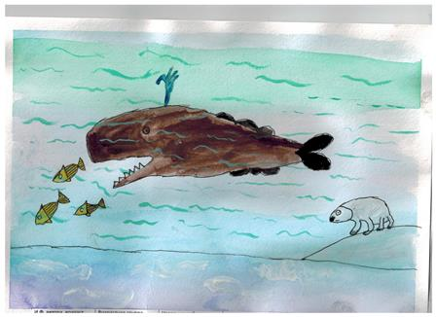 | 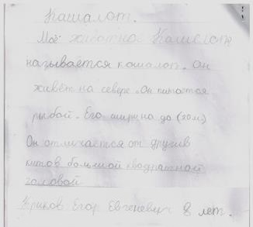 | III место номинация «Защитник-эколог морских млекопитающих»
Михайлов Максим ДДЮТ  д/о «Биохудожник»  Рук. Максимова О.В. | Морской леопард | 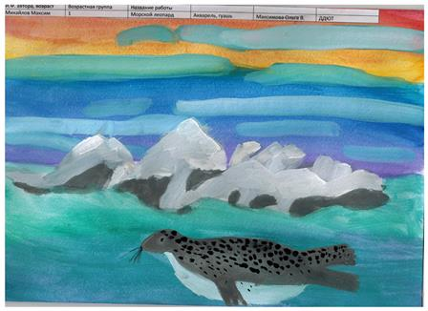 | 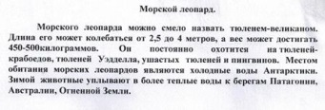 | III место номинация «Защитник-эколог морских млекопитающих»
Чевеляк Иван  ДДЮТ  д/о «Биохудожник»  Рук. Максимова О.В. | Морж | 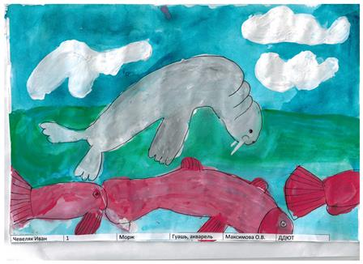 | 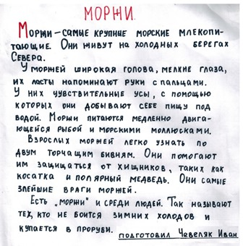 | III место номинация «Защитник-эколог морских млекопитающих»
Данилова Полина  ДДЮТ  д/о «Биохудожник»  Рук. Максимова О.В. | Синий кит | 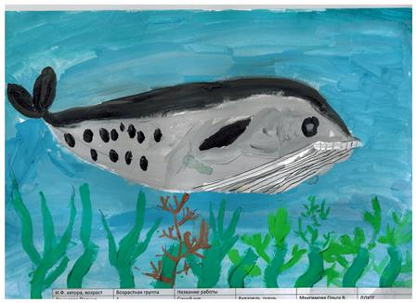 | 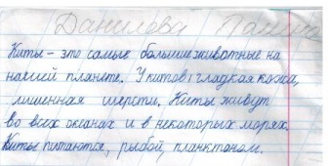 | III место номинация «Защитник-эколог морских млекопитающих»
Александров Никита  ДДЮТ  д/о «Биохудожник»  Рук. Максимова О.В. | Морской Слон | 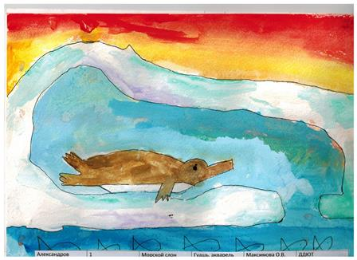 | 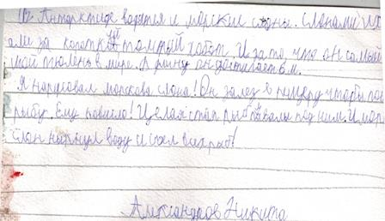 | I место среди номинация «Экологическое эссе»
Кузнецов Данил  ДДЮТ  д/о «Биохудожник»  Рук. Максимова О.В. | Дельфин. Подводное царство. | 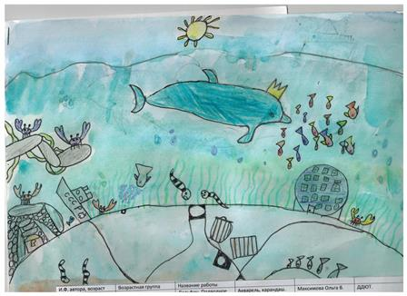 | 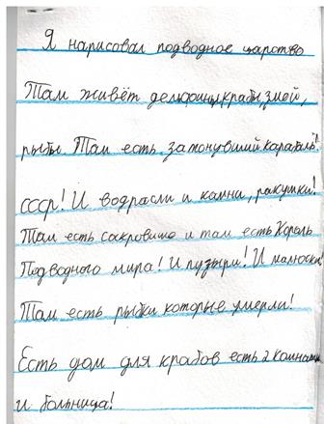 | II место номинация «Экологическое эссе»
3-4 классы
Абдуллаева Дилара Видади-Кызы  Рук. Федорова Т.Г. | Морская корова | 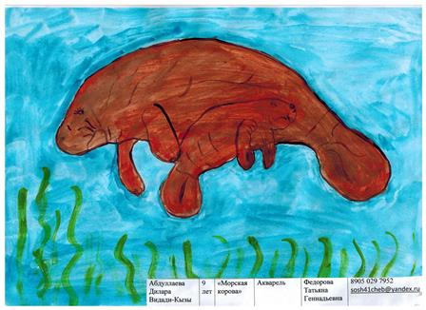 | 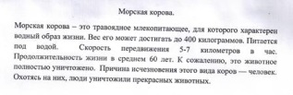 | I место номинация «Защитник-эколог морских млекопитающих»
Александрова Карина ДДЮТ  д/о «Биохудожник»  Рук. Максимова О.В. | Нарвал | 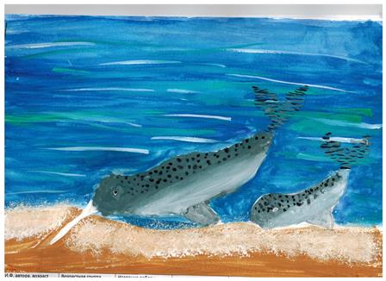 | 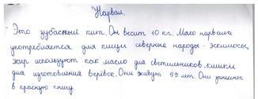 | II место номинация «Защитник-эколог морских млекопитающих»
Иванова Анна  ДДЮТ  д/о «Биохудожник»  Рук. Максимова О.В. | Полосатый дельфин | 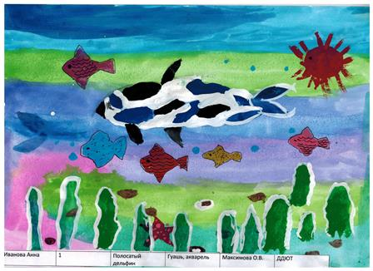 | 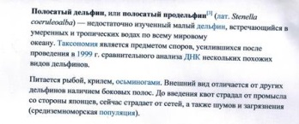 | II место номинация «Защитник-эколог морских млекопитающих»
Соломонова Софья Рук. Федорова Т.Г. | Синий Кит | 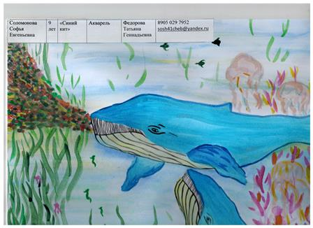 | 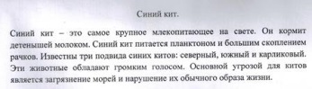 | III место номинация «Защитник-эколог морских млекопитающих»
Плотникова Ольга  Рук. Федорова Т.Г. | Дельфин | 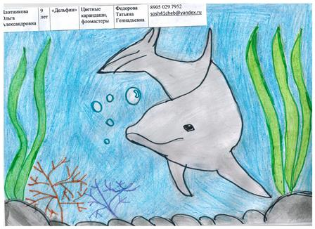 | 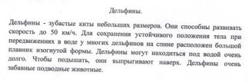 | III место номинация «Защитник-эколог морских млекопитающих»
Боброва Дарья  Рук. Федорова Т.Г. | Морские котики | 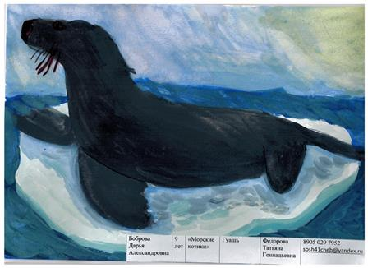 |  | III место номинация «Защитник-эколог морских млекопитающих»
Терентьева Вероника  1 класс, ДДЮТ, «Биохудожник»  Рук. Максимова О.В. | Дельфин-белобочка | 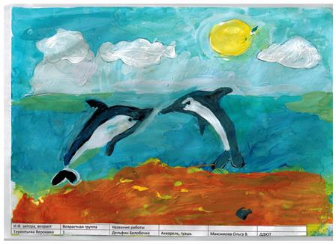 | 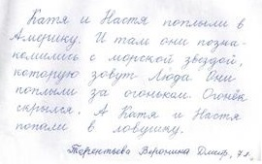 | III место среди 3-4 классов в номинации «Экологическое эссе»
Лысенко Алиса  1 класс, ДДЮТ, «Биохудожник»  Рук. Максимова О.В. | Касатка Оксан | 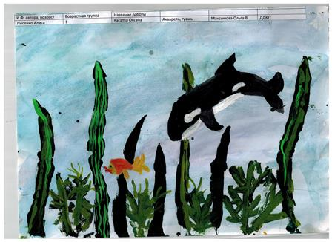 | 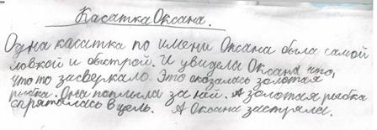 | III место среди 3-4 классов в номинации «Экологическое эссе»
Сертификаты участников получают:
Питеркина Арина | Амазонский дельфин | 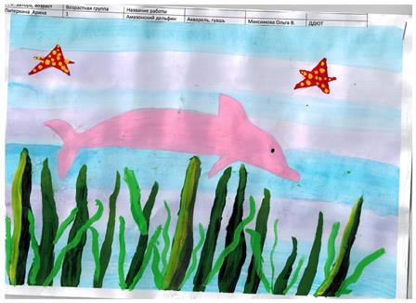 |  | Руководитель Максимова О.В.  ДДЮТ, «Биохудожник»
Вика Веч | Розовый дельфин | 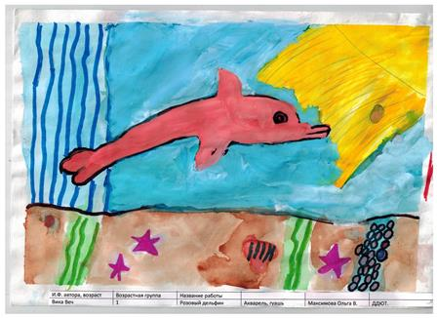
Раскин Артем | Касатка | 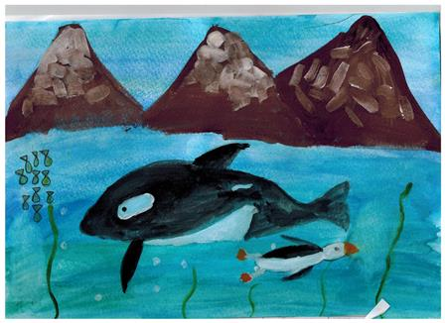
Андреева Ева | Кольчатая нерпа | 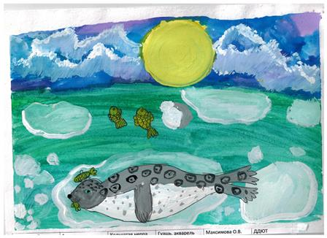
Кузьмичева Катя | Тюлень | 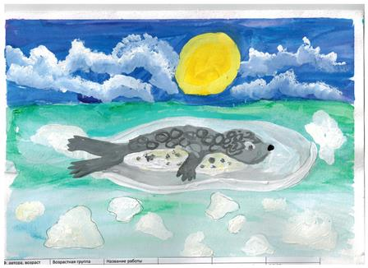
Карасева Настя | Синий дельфин | 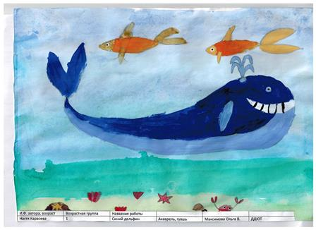
Осипова Настя | Касатка | 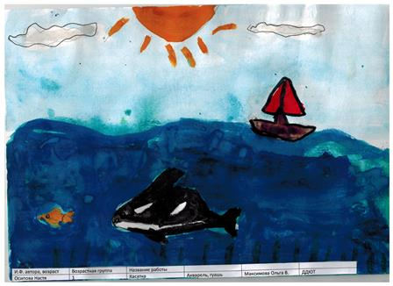
Улеева Елена | Кашалот | 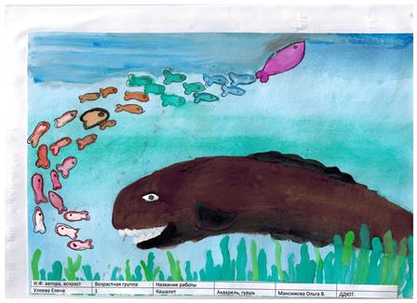
Иванова Даша | Дельфин-белобочка | 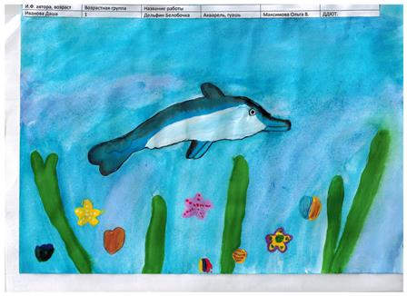
Петрова Таисия | Дельфин Шустрик | 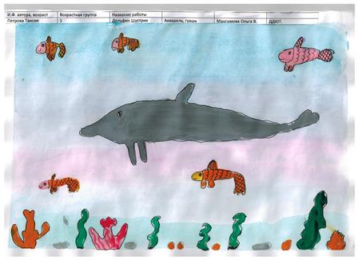
Романова Эмилия | Дельфины | 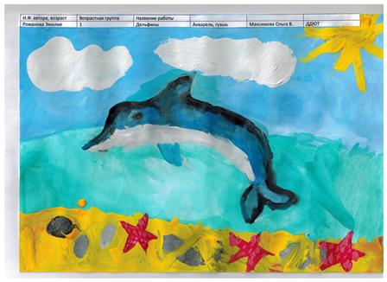
Герасимова Карина | Морская Касатка | 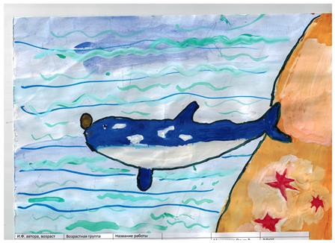
Сидоров Максим | Дельфин-белобочка | 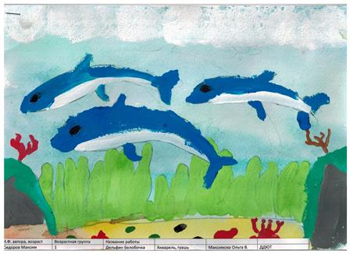
Мазанова валерия | Амазонский дельфин | 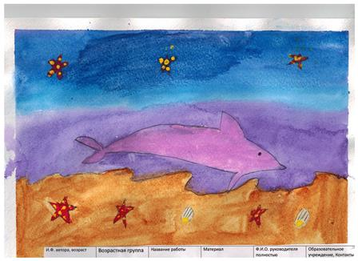
Семенова Виктория | Подводный мир | 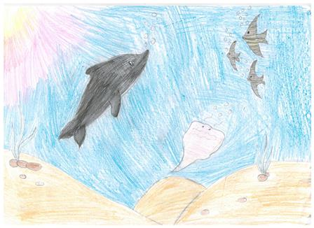 |  | Руководитель  Омельченко П.Н., ДДЮТ, «Юный исследователь природы»
Чепайкина Полина | Семья дельфинов | 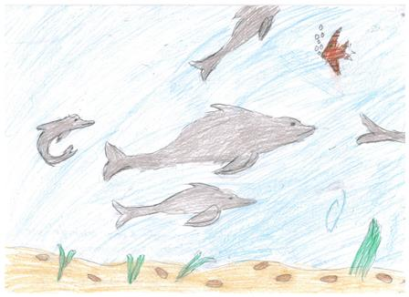
Афанасьева Виктория | Дельфин радуется | 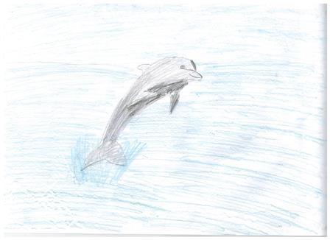
Андриянова Ксения | Морское мгновение | 